II. 문학 검토

우리는 경제학에 적용되는 텍스트 마이닝에 대한 광범위한 문헌 검토를 시도하기보다는 중앙 은행과 관련된 토론을 제한합니다. 텍스트 마이닝 접근 방식을 사용하는 초기 연구는 톤이나 감정을 측정하는 더 정교한 방법보다는 특정 단어의 빈도에 더 의존합니다. 예를 들어, Choi and Varian (2012)은 "직업"과 "복지 및 실업"과 같은 검색 키워드의 수가 미국 노동 시장과 경제 주기의 주요 지표를 잘 예측한다는 것을 보여준다. McLaren과 Shanbhogue (2011)는 관련 Google 검색량이 실업과 주택 가격의 변화를 예측할 수 있음을 보여준다. Baker et al. (2016)의 최근 연구는 "불확실성"과 "경제"와 같은 특정 단어가 포함된 뉴스 기사의 수를 계산하여 경제 정책 불확실성(EPU) 측정을 구성합니다. 이 조치는 국방, 의료, 금융 및 인프라 건설과 같은 정책에 민감한 분야의 투자 및 고용과 관련된 것으로 나타났습니다.

통화 정책과 관련하여, 몇몇 연구는 소셜 미디어나 중앙은행 커뮤니케이션에서 추가 정보를 추출하려고 시도했다. Meinusch와 Tillmann (2017)은 트위터의 데이터를 사용하여 시장 참여자들의 양적 완화("테이퍼링")에서 벗어나는 타이밍에 대한 신념을 정량화한다. 중앙 은행 커뮤니케이션과 관련하여, Lucca와 Trebbi (2011)는 발표일에 대한 뉴스의 FOMC 진술에 대한 토론을 사용하여 의미론적 점수를 구축하고 장기 재무부 수익률이 의미론에 반응한다는 것을 발견한다.

Hansen과 McMahon (2016)은 잠재 Dirichlet Analysis(LDA)와의 FOMC 통신에서 문장을 구성한다; 요인 증강 벡터 자동 회귀(FAVAR) 프레임워크 내에서, 그들은 앞으로 안내에 대한 FOMC 통신이 금융 시장에 강한 영향을 미친다는 것을 발견했다. 통화 정책의 감정을 측정하기 위한 우리의 연구에 따라, Picault와 Renault (2017)는 유럽중앙은행(ECB) 기자 회견에서 모든 문장을 수동으로 분류하고 현장별 사전을 작성합니다. 그들의 ECB 통화 정책 감정 측정은 현재와 미래의 ECB 통화 결정을 설명하는 데 도움이 되며, 경제 전망에 대한 이사회의 견해가 부정적일 때 시장은 매우 불안정하다. Nyman et al. (2018)은 잉글랜드 은행의 일일 시장 논평에서 고주파 감정을 추출하고 감정 시리즈가 VIX와 같이 일반적으로 사용되는 변동성 측정을 매우 잘 추적한다는 것을 보여준다; 그것은 심지어 그러한 측정보다 앞서 선도적인 지표로 움직인다.

텍스트 마이닝은 금융 안정성 영역에도 적용된다. 지난 14년 동안 37개 중앙은행의 중앙은행 총재들의 1,000개 이상의 금융 안정성 보고서(FSR) 발표와 연설/인터뷰를 바탕으로, Born, Ehrmann, and Frtzscher (2014)는 낙관적인 톤의 FSR이 중요하고 지속적인 긍정적인 주식 시장 수익으로 이어지는 반면, 비관적인 것에는 그러한 효과는 존재하지 않는다는 것을 발견했다. Nopp and Hanbury (2015)는 ECB 감독하에 27개 은행의 CEO 편지와 연례 경영 보고서를 분석하고 텍스트 데이터의 감정 점수가 주요 경제 사건과 총 Tier 1 자본 비율 진화를 정확하게 반영한다는 것을 발견했다. Bholat et al. (2017)은 기계 학습 방법을 사용하여 Prudential Regulation Authority가 감독하에 은행과 금융 회사에 보낸 기밀 편지를 분석합니다. 편지는 부정적인 단어와 직접 언어 측면에서 회사의 위험에 따라 달라지는 것으로 밝혀졌습니다.

우리는 경제 분석에서 한국어를 사용하는 텍스트 마이닝 접근 방식이 매우 초기 단계에 있다고 예측하면서 두 가지 기존 연구만 발견된다. Won et al. (2017)은 단어의 가방과 word2vec의 방법을 비교하고 word2vec의 성과를 입증함으로써 미래의 연구 방향에 대한 유용한 지침을 제공한다. 그러나, Won et al. (2017)이 지적했듯이, word2vec은 종종 반의어를 비슷한 단어로 분류하는 문제가 있다. 우리는 n-gram 임베딩을 사용하여 이 문제를 해결합니다. 특히, 표와 김(2017)의 연구는 한국어를 사용하여 경제 분석에 대한 감정 분석을 시도한 최초의 연구이다. 표와 김(2017)은 뉴스 기사를 사용하여 금융 시장의 감정 지수를 구성하고 이러한 투자자 감정 조치가 국채 수익률과 환율과 같은 자산 가격과 통계적으로 관련이 있음을 보여준다. 표와 김 (2017)과 우리의 연구는 감정 분석을 사용하는 반면, 몇 가지 출발점이 나타난다. 첫째, 우리는 문맥을 고려하여 텍스트의 미묘함을 포착하기 위해 n-그램을 사용합니다. 둘째, 우리는 경제와 금융에서 텍스트 마이닝을 위해 특별히 설계된 현장별 사전을 사용합니다. 셋째, 어휘적 접근 외에 시장접근법을 기반으로 감성지수를 구성한다.

II. 데이터 및 방법론

Liu (2009)에 따르면, 감정 분석은 의견과 태도와 같은 언어에서 주관적인 정보를 감지하고 추출하는 일련의 방법, 기술 및 도구이다. 감정 분석의 뿌리는 20세기 초 여론 분석 연구와 1990년대에 전산 언어학 공동체가 수행한 텍스트 주관성 분석에 있다. 감정 분석의 현재 형태는 컴퓨터 기술의 발전과 웹에서 텍스트의 가용성으로 인기를 얻었다.4 감정 분석은 언어학과 정치학에서 오랜 역사를 가지고 있지만, 최근에야 경제학에서 활용되었다. 특히, 경제학에 대한 경험적 연구는 한국어를 거의 사용하지 않는다.

감정 분석은 일반적으로 다음과 같은 과정을 취한다: (i) 관심의 코퍼스 준비, (ii) 텍스트의 전처리, (iii) 특징 선택, (iv) 특징의 극성 또는 감정 분류, 그리고 (v) 문장과 문서의 감정 측정. 우리는 각 단계에서 우리의 행동을 간략하게 설명한다. 표 1과 그림 1은 우리의 토론을 요약한다.

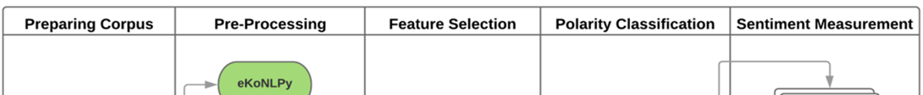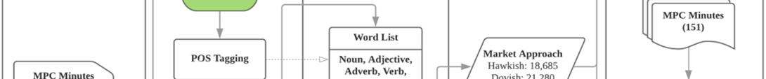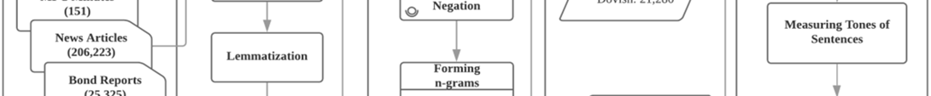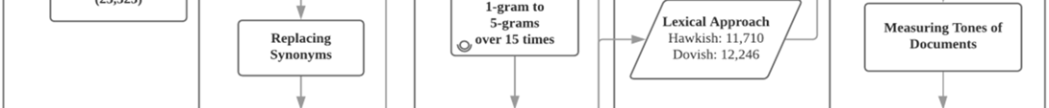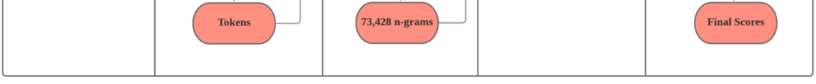

3.1. 코퍼스 준비하기

우리는 151분의 MPB 회의, 206,223개의 뉴스 기사 및 25,325개의 채권 분석 보고서를 포함하여 2005년 5월부터 2017년 12월까지 231,699개의 문서를 수집합니다. 표 2는 문서의 유형과 수와 평균 및 최대 문장 수를 보여줍니다. 우리의 목표 텍스트는 MPB 분이지만, 우리는 필드별 사전을 만들기 위해 많은 양의 다른 문서를 사용합니다.

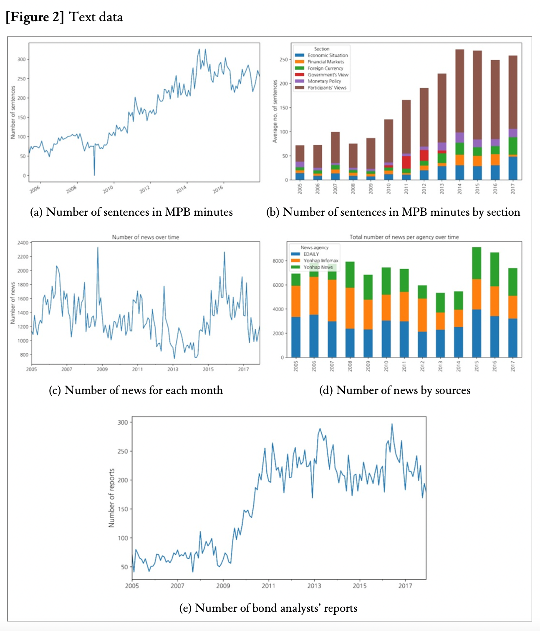

MPB 분. MPB 회의록은 2012년 9월부터 각 회의 후 2주 후 첫 번째 화요일 오후 4시에 발표됩니다.6 회의록은 여러 섹션으로 구성되어 있습니다:

• 행정 세부 사항에 대한 정보를 제공하는 개요.

• 경제 상황, FX 및 국제 금융, 금융 시장 및 통화 정책에 대한 MPB 회원들의 논의를 포함하는 현재 경제 상황에 대한 토론 요약.

• 통화 정책 결정에 관한 토론은 개별 회원들의 견해를 기록한다.

• 통화 정책에 대한 심의 결과.

우리는 2005년 5월부터 2017년 12월(151분)까지 BOK 웹사이트에서 MPB 분의 파일을 다운로드합니다.7 우리는 두 번째와 세 번째 섹션만 사용합니다. 그림 2의 패널 (a)와 (b)은 시간이 지남에 따라 각 섹션의 MPB 분으로 문장 수를 표시합니다. 글로벌 금융 위기 이후 회의록의 길이가 증가했다.

뉴스 기사. 우리는 "이자율(금리)"이라는 단어를 포함하는 뉴스 기사를 수집합니다.8 이 뉴스 기사에는 일반 경제, 통화 정책, 금융 시장 및 BOK의 미래 통화 정책 입장에 대한 대중의 인식에 대한 정보가 포함되어 있습니다. 우리는 창시자의 수많은 중복 기사 때문에 상위 3개 통신사의 기사만 사용합니다. 최종 사용을 위한 뉴스 기사의 수는 206,223개입니다. 그 중 42%(86,538)는 Yonhab Infomax, 33%(68,728)는 EDAILY, 25%(50,957)는 Yonhab News이다. 우리는 기사에서 머리글과 바닥글을 제거합니다. 그림 2의 패널 (c)와 (d)는 시간이 지남에 따라 뉴스 기사의 수를 보여준다.

채권 분석가의 보고서. 우리는 또한 다음 두 가지 이유로 채권 분석가의 보고서를 사용합니다. 첫째, 채권 분석가 보고서는 통화 정책과 채권 시장에 대한 전문가의 견해를 보여줍니다. 둘째, 우리는 비공식적인 글쓰기 스타일을 사전에 통합합니다. 일반적으로, 채권 분석가들은 언론인에 비해 더 비공식적인 방식으로 글을 쓴다. 우리는 한국의 금융 정보 서비스 제공업체인 WIEfn으로부터 보고서를 받습니다. 그림 2의 패널(e)은 2005년 1월부터 2017년 12월까지의 보고서 수를 보여줍니다.

우리의 코퍼스는 크기가 크고 다양한 주제를 다룹니다. 그림 3은 주제 모델링 방법인 Latent Dirichlet Allocation 방법을 사용하여 추출하는 코퍼스의 다양한 주제를 보여줍니다. 표 3은 주제의 상대적인 주파수를 보여준다.

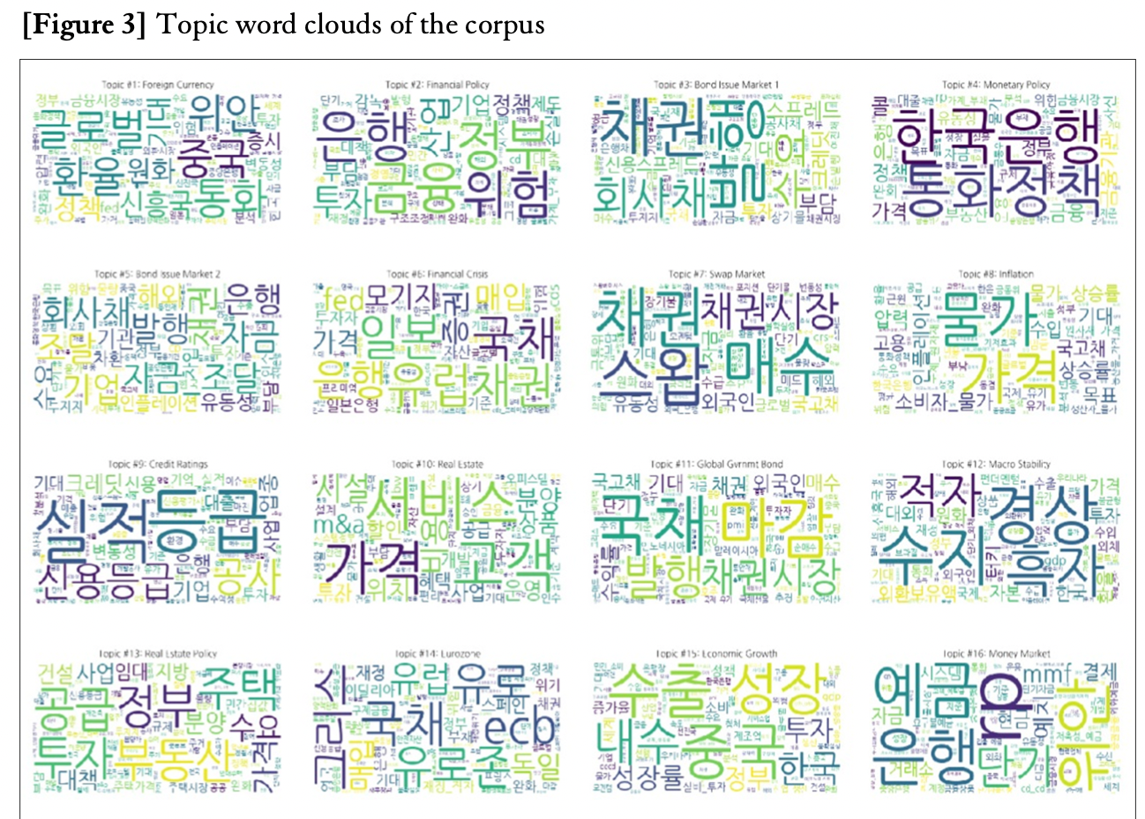

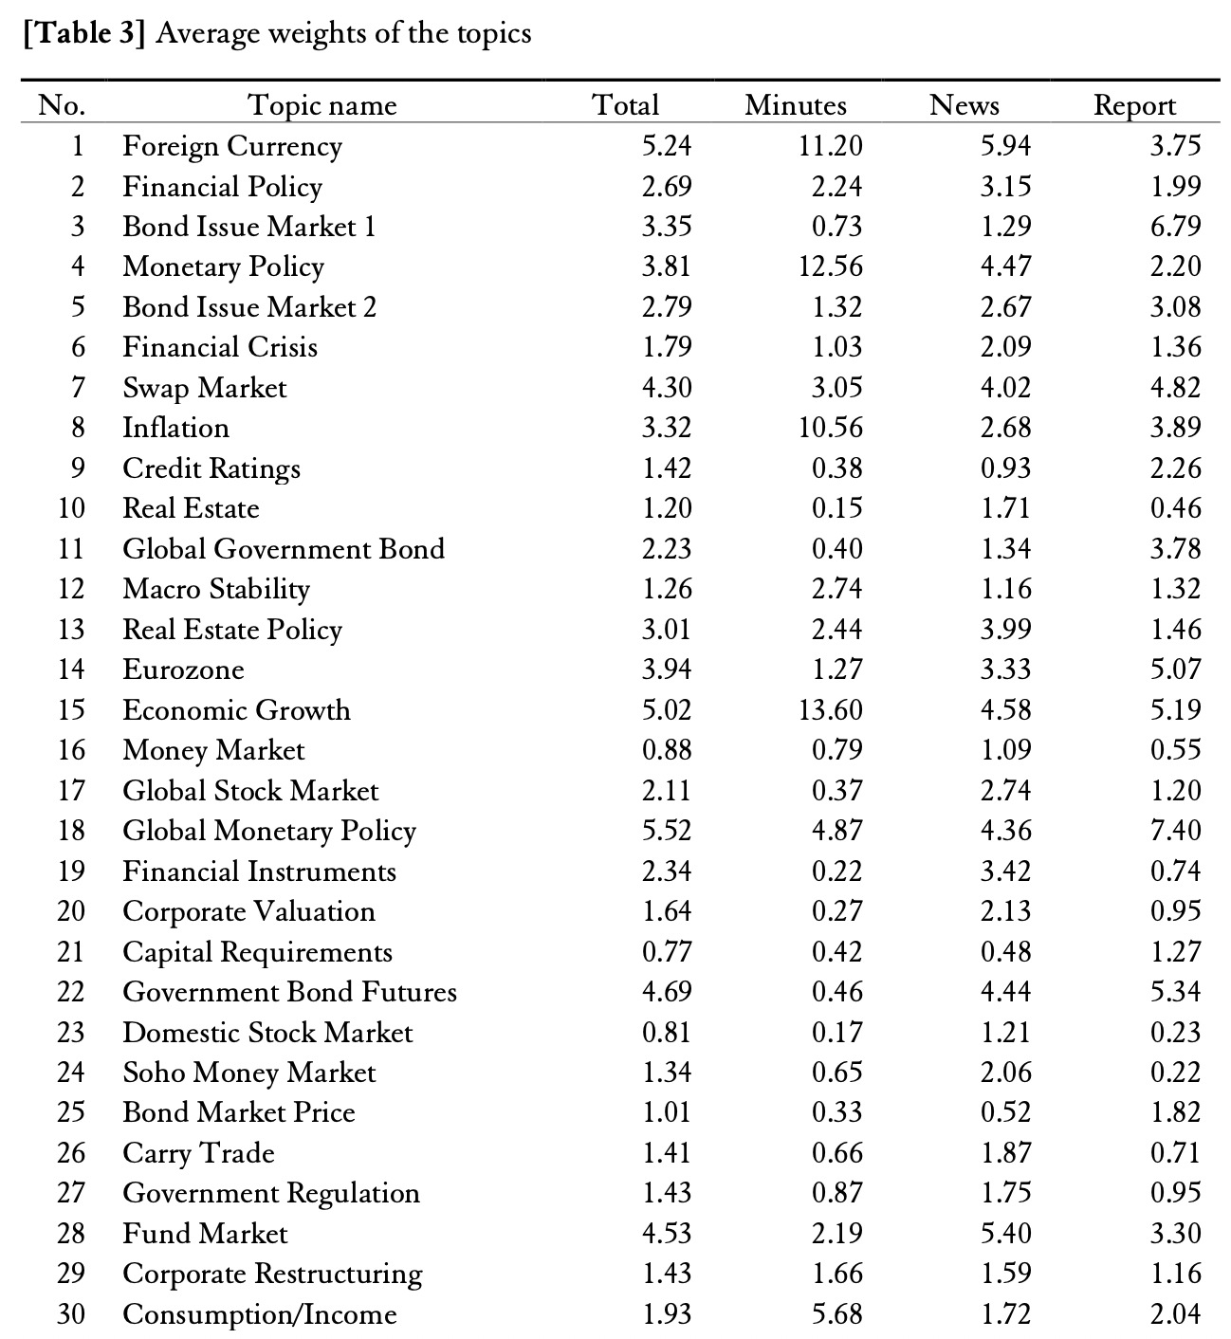

3.2. 사전 처리 텍스트

3.2.1. 사전 처리의 전형적인 단계

전처리 텍스트에는 토큰화와 정규화가 포함된다. 토큰화는 긴 텍스트 문자열을 일반적으로 단어인 작은 조각이나 토큰으로 나누는 단계이다.

토큰화는 명사, 동사, 형용사 등과 같은 단어의 일부를 할당하는 품사(POS) 태깅을 통합할 수 있습니다. 정규화는 텍스트를 단일 정식 형식으로 변환하는 프로세스입니다. 정규화에는 구두점 제거, 불용어 제거, 숫자를 상응하는 단어로 변환, 형태소 분석, 표제어 정리, 대소문자 접기 등이 포함됩니다.

영어에 대한 일반적인 텍스트 전처리 절차는 (i) 모든 단어를 소문자로 변환, (ii) Porter(1980) 형태소 분석 알고리즘을 사용하여 숫자와 구두점을 제거하여 어근으로 굴절된 단어를 줄임(예: "increasing")을 포함합니다. "증가", "실업"에서 "실업"으로) 또는 표제어화(예: "더 나은"에서 "좋은"으로) 및 (iii) 제거 e.g., a, the, an, of, to, etc.).

3.2.2. eKoNLPy

한국어 텍스트를 숫자 표현으로 변환하는 데 몇 가지 문제가 있습니다(예: Bag of Words 및 Word Embedding). 첫 번째 문제는 간격과 관련이 있습니다. 영어와 달리 후치사는 공백으로 구분되지 않으며 간격 규칙도 엄격하게 준수되지 않습니다. 둘째, 외국어 표기 기준을 따르지 않는 수많은 외래어가 존재한다. 이러한 단어의 대부분은 분야에 따라 다릅니다. 셋째, 동의어에 대한 다양한 표기가 존재합니다(예: "인플레이션", "인플레" 및 "물 가"의 인플레이션). 이 문제는 n-gram을 사용할 때 중요할 수 있습니다. 다양한 동의어 표기법은 단어 조합의 수를 늘리고 n-gram의 빈도를 희석시킵니다. 넷째, 수많은 동사와 형용사가 불규칙적으로 활용됩니다. 불규칙한 컨쥬게이션은 또한 n-그램 모델에서 차원의 폭발을 악화시켜 극성 분류를 방해합니다. 간격의 첫 번째 문제는 현재 사용 가능한 한국어 형태소 분석기에서 비교적 잘 처리됩니다. 예를 들어 KoNLPy를 사용할 수 있습니다. 그러나 다른 문제는 그렇지 않습니다. 이를 위해 공동 저자인 Lee(2018)가 개발한 eKoNLPy를 사용합니다. eKoNLPy는 경제 및 금융에 특화된 사전을 구성하고 자체 형태소 분석기를 사용합니다.

2호와 관련하여 eKoNLPy는 인터넷에서 쉽게 구할 수 있는 경제용어사전에서 획득한 4,202개의 분야별 용어를 사전 제공하여 경제 및 금융 분야별 용어(전문용어 및 외래어)를 완벽하게 지원합니다. eKoNLPy는 POS 태깅을 위해 사용자 정의 용어 및 외래어를 사전에 쉽게 추가하는 기능. 3호는 eKoNLPy가 1,325쌍의 동의어를 사전에 사전 정의하고, 다양한 동의어 표기를 처리할 수 있도록 동의어 대체 기능을 지원한다.

Synonyms동의어

Dilute 묽게하다

마지막 문제인 형용사와 동사의 활용형은 형태소 분석이나 원형화 우리말 단어의 불규칙 활용형을 정규화하는 것은 형태소 분석보다는 원형 복원으로 해결할 수 있는데, 표제어 추출은 단어의 형태학적 분석을 고려하기 때문입니다. eKoNLPy는 이러한 문제를 해결하기 위해 경제 및 금융 분야에서 자주 사용되는 1,291개의 형용사와 동사의 표제어 변환을 지원합니다.

eKoNLPy는 처음부터 경제 분석을 위한 텍스트 마이닝을 목표로 개발되었기 때문에 경제 분석에서 KoNLPy에 비해 우수한 성능을 기대합니다. 예를 들어 다음 문장을 고려합니다.

“한국은행이 12일 금융통화위원회(금통위) 회의를 열고 기준금리를 현행 연 1.50로 동결했다.”

우리는 eKoNLPy가 "금융통화위원회 (통화위원회)"와 "금통위 (MPB)"를 성공적으로 인정하는 반면, 범용 사전을 사용하는 KoNLPy는 할 수 없습니다.13 우리는 채권 시장에서 다음과 같은 문구를 고려합니다:

“금리 박스권 상단 상향과 일드 커브 완만한 스티프닝 전망.”

eKoNLPy는 "일드커브(yield curve)"와 "스티프닝(steepening)"을 인식합니다.

반면 KoNLPy는 할 수 없습니다.

3.3. 기능 선택

모든 단어가 의견을 표현하는 데 사용되는 것은 아니므로 의견을 표현하는 단어의 대상 목록으로 단어 또는 구를 제한하기 위해 기능 선택을 수행해야 합니다. 단어를 제한하면 용어(단어) 벡터의 차원이 줄어들어 처리 속도가 빨라집니다. 또한 단일 단어는 종종 문맥을 잃습니다. 예를 들어, "회복"이라는 단어는 단독으로 긍정적인 메시지를 전달하는 것처럼 보이지만 "부진한 회복"이라는 문구는 그렇지 않습니다.

실업률을 낮추라는 바이그램 문구처럼 긍정적인 단어와 부정적인 단어가 결합되면 감정을 측정하기가 쉽지 않습니다. 따라서 우리는 이 문제를 해결하기 위해 n-gram을 사용합니다.15 그러나 n-gram의 길이를 늘리는 것은 장단점이 있습니다. 매우 긴 n-그램(예: 10그램)을 사용하면 샘플에 과적합되는 문제에 빠질 수 있습니다. 어휘집은 대상 문서에 매우 구체적이기 때문에 이러한 어휘집을 뉴스 기사나 전문가의 글과 같은 다른 유형의 문서에 적용하는 것은 어렵습니다. 더욱이 n-gram에서는 차원의 저주가 발생합니다.16 특징의 수가 기하급수적으로 증가하고 동일한 특징을 가진 n-gram을 볼 확률이 작아집니다. 이러한 차원의 폭발은 또한 메모리 크기 및 처리 속도와 관련된 계산 문제를 야기합니다.

이 트레이드 오프를 해결하기 위해 추가 규칙과 함께 n-gram의 n을 5로 설정했습니다.17 차원의 폭발을 피하기 위해 단어의 품사 태그를 제한하여 n-gram을 형성할 때 제한된 단어 세트를 사용합니다. 명사(NNG), 형용사(VA, VAX), 부사(MAG), 동사(VA) 및 부정.18 분류의 정확도를 높이고 다중 계산을 피하기 위해 다중 계산 시 가장 높은 n-gram만 고려합니다. 겹치는 n-그램이 각 문장에서 발견됩니다. 또한 15회 미만으로 발생하는 n-그램도 삭제합니다.19

최종 단어 집합은 2,712개의 단어로 구성되었으며 결과적으로 73,428n-그램을 얻었습니다. 특히 우리의 n-gram은 1에서 5-gram까지 다루기 때문에 자연스럽게 단일 단어(1-gram)를 포함합니다.20 다음 단계는 문장이나 문서의 감정을 측정하기 위해 이러한 n-gram의 극성을 분류하는 것입니다.

3.4. 극성 분류

Harvard-IV 또는 LM 사전과 같이 잘 알려진 극성 단어 목록이 존재하지 않는 경우 선택한 기능(이 경우 n-gram)의 극성을 자체적으로 분류해야 합니다.21 여러 범주의 극성 분류가 존재할 수 있습니다. 첫 번째는 사람의 개입이 필요한지 여부에 따라 감독 대 감독되지 않은(자동화된) 접근 방식을 나타냅니다. Google Cloud Sentiment Analysis API는 분류자가 방대한 양의 문서에 대해 훈련되는 지도 분류의 예입니다. 감독되지 않은 접근 방식의 예는 단어와 극성 프로토타입 간의 유사성을 측정하기 위해 점별 상호 정보(PMI)를 사용하는 의미론적 방향입니다.22

두 번째는 기계 학습 대 어휘 기반 방법을 나타냅니다. 전자는 극성 정보로 주석이 달린 훈련 코퍼스를 사용하고 후자는 극성 어휘집을 사용합니다. 어휘 기반 접근법에서 극성 어휘집을 얻는 방법에는 수동, 사전 기반 및 말뭉치 기반의 세 가지 방법이 있습니다. 수동 방법은 시간이 많이 걸리고 인적 오류가 발생하기 쉽습니다.23 사전 기반 접근 방식은 시드 단어에서 시작하여 사전을 검색하여 동의어와 반의어를 결정합니다. 이 접근 방식에는 WordNet 또는 동의어 사전과 같이 잘 구성된 어휘 데이터베이스가 필요합니다.2

이 접근법의 단점은 필드별 극성 단어를 결정할 수 없다는 것입니다. 말뭉치 기반 방법은 큰 말뭉치에서 시드 단어와 함께 함께 나타나는 패턴을 검색하여 극성 단어를 찾습니다. 이 접근 방식은 해당 도메인의 코퍼스를 사용하여 필드 및 컨텍스트별 감정 단어와 그 극성을 찾을 수 있다는 점에서 큰 이점이 있습니다. 따라서 말뭉치 기반 접근법은 전문 용어나 다른 의미를 가진 단어가 만연한 경제나 금융 분야에 가장 적합합니다.

우리는 n-gram의 극성을 두 가지 방식으로 분류합니다. 하나는 머신러닝을 이용해 시장 정보로부터 극성을 분류하는 시장접근법이다. 다른 하나는 단어(이 경우 n-gram) 임베딩과 시드 단어를 사용하여 극성을 분류하는 말뭉치 기반 접근 방식으로, 이를 어휘 접근 방식이라고 합니다.25

3.4.1. 시장 접근

Söderlind and Svensson(1997)의 조사에서 제시된 바와 같이 자산 가격에서 시장 기대치에 대한 정보를 추출하려는 수많은 시도가 있었습니다. 금융시장이 효율적이고 자산가격이 금융시장의 정보를 반영하는 정도까지 정보를 추출할 수 있다. 그렇다면 텍스트에서 정보를 추출할 수 없는 이유는 무엇입니까? 이러한 점을 염두에 두고 우리는 시장 정보를 사용하여 기능의 극성을 분류하고 "시장 접근 방식"이라고 합니다.

단어의 상대적 가중치를 결정하기 위해 Jegadeesh and Wu(2013)는 단어를 설명변수로 사용하고 주식 수익률을 종속변수로 사용합니다. 단어의 계수가 양수이고 크면 단어의 가중치가 높습니다. 즉, 시장의 반응을 추정하여 상대적 가중치로 사용하였다. Jegadeesh and Wu(2013)의 한 가지 장점은 주관적 판단에 의존하지 않는다는 점이다. 전자는 Harvard IV-4 또는 LM 사전과 같은 알려진 단어 목록에서 시작하고 회귀 기반 접근 방식을 사용하여 용어의 상대적 가중치(부호 및 크기)를 결정하기 때문에 그들의 작업은 우리의 시장 접근 방식과 구별됩니다. 또한 n-gram이 아닌 uni-gram을 사용합니다. 우리의 시장 접근법은 또한 시장 정보를 사용하여 기능의 극성을 결정합니다. 그러나 큰 코퍼스에서 n-gram을 추출하고 극성을 분류하기 위해 기계 학습 방법을 사용합니다.

시장 접근 방식을 위해 간단한 확률 분류기인 NBC(Naive Bayes Classifier)를 사용합니다.

NBC는 매우 간단하지만 서포트 벡터 머신을 포함한 고급 방법으로 여전히 경쟁력이 있습니다.26 NBC는 모든 기능이 클래스(이 경우 매파 또는 비둘기파)에 따라 독립적이라고 가정하기 때문에 순진하다고 합니다. NBC는 기능 선택 도구가 아니지만 이러한 독립성 가정으로 인해 각 기능의 조건부 확률을 극성 점수로 사용합니다.

NBC를 포함한 기계 학습 방법은 대부분 지도 방식이며 레이블이 지정된 훈련 문서의 존재에 의존합니다. 교육 문서는 일반적으로 공개된 검토를 통해 얻을 수 있습니다. 그렇지 않으면 여러 전문가가 교육 문서에 수동으로 레이블을 지정해야 합니다. 전자는 통화 정책에 사용할 수 없습니다. 후자는 노동력과 비용 집약적이며 전문가의 판단에 따릅니다. 이러한 문제를 회피하고 금융 시장의 정보를 활용하기 위해 우리는 코퍼스의 뉴스 기사와 보고서가 발표된 날에 한 달 동안의 콜 금리 변화가 긍정적(부정적)이면 매파적(dovish)으로 분류합니다.27

우리는 레이블이 지정된 문장(400만 개 이상의 문장)을 9:1 비율로 훈련 세트와 테스트 세트로 무작위로 나눕니다.28 각 문장의 기능으로 5-그램(1~5그램)을 사용하여 분류기를 사용하여 정확도를 확인합니다. 훈련된 NBC는 주어진 클래스(매파적/비두적적)에 대한 각 기능의 조건부 확률을 산출하며, 이를 기능의 극성 점수로 사용합니다.

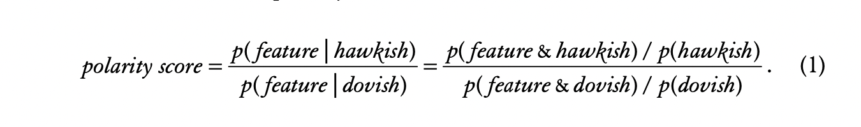

n-gram이 "dovish" 문서에 비해 "hawkish" 문서에서 더 자주 나타나는 경우 대략적으로 "hawkish"로 레이블이 지정됩니다.29

무작위 샘플링과 확률적 분류기를 사용한다는 점을 감안할 때 모든 교육은 각 클래스의 사후 확률이 다릅니다. 좋은 예측 성능을 얻기 위해 우리는 이 절차를 30번 반복하고 극성 점수의 평균을 최종 점수로 사용하는데, 이를 기계 학습에서 배깅이라고 합니다.30 어휘집의 직접적인 성능 측정은 아니지만 NBC의 평균 정확도는 다음과 같습니다. 86%(긍정적 정확성: 90%, 긍정적 재현율: 84%, 부정적 정확성: 82%, 부정적 재현율: 88%).

우리는 극성 점수가 1보다 크거나 작으면 우리 어휘집의 극성을 매파적(dovish)으로 분류하고, 강도 1.3을 임계값으로 사용하여 회색 영역의 어휘를 제외합니다.31 최종 어휘집 수는 매파적, 비둘기의 경우 21,280. 표 4는 극성 어휘집의 샘플을 나타냅니다.

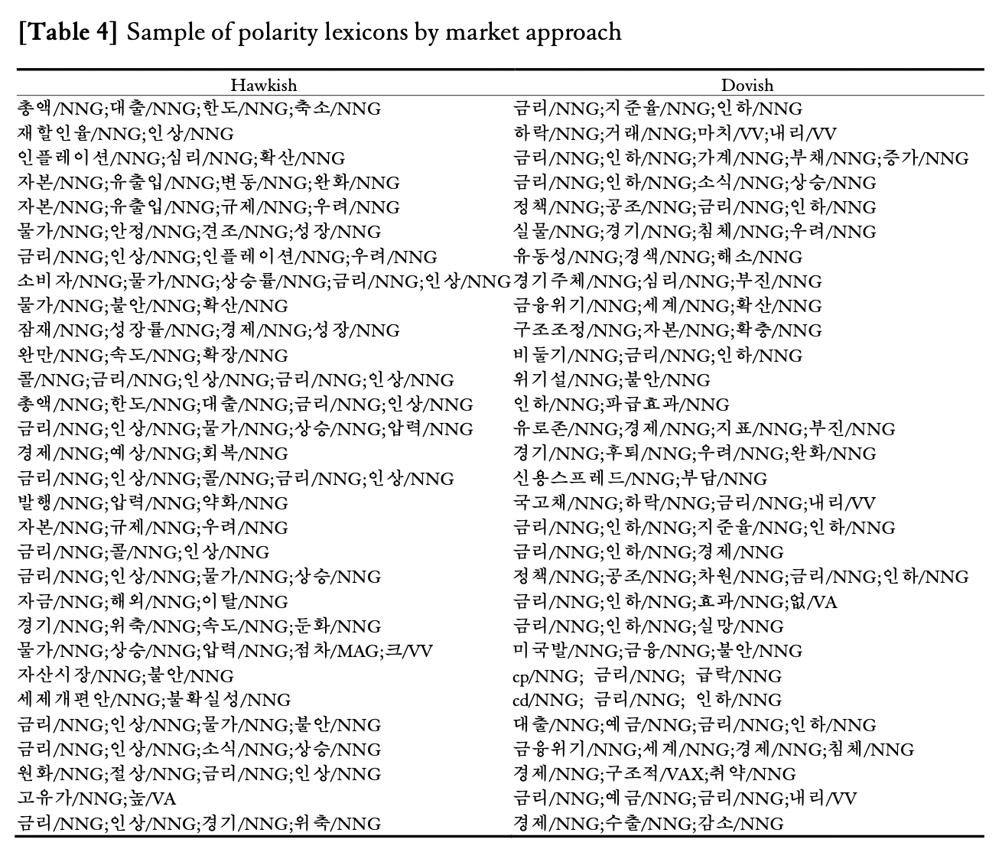

3.4.2. 어휘적 접근

문서의 공개 날짜를 콜 비율의 변화와 연관시키는 우리의 시장 접근 방식은 시장 정보를 극대화하는 데 쉽고 효과적이지만 시장 정보를 통합하는 다른 방법을 제안할 수 있습니다. 예를 들어 콜 금리 대신 주식 시장 지수를 사용할 수 있습니다. 한 달이 아닌 일주일 동안 콜금리의 변화도 측정할 수 있습니다. 이러한 모든 가능성을 다루기보다는 시장 정보를 전혀 사용하지 않는다는 점에서 반대 입장을 취하는 또 다른 지표를 구성합니다. 대신 어휘 접근 방식이라고 하는 시드 단어를 사용합니다.

어휘적 접근 방식은 직관적 관찰에 기반합니다. 같은 맥락에서 두 단어가 자주 함께 나타나면 같은 극성을 갖는 경향이 있습니다. 그리고 모르는 단어의 극성은 다른 단어와의 상대적인 동시 발생 빈도를 계산하여 결정할 수 있습니다. 이 프로세스는 PMI 개념을 사용하여 가능합니다. 극성 분류를 위해 Turney(2002)가 제안한 Semantic Orientation-PMI(SO-PMI)를 사용할 수 있습니다.

이 접근법의 매우 직관적인 품질에도 불구하고 두 가지 문제가 존재합니다. 첫째, 이 접근법은 동시 발생을 기반으로 극성을 판단하기 때문에 반의어를 인식하지 못하는 경우가 있습니다. 둘째, 결과는 시드 단어의 선택에 영향을 받습니다. 첫 번째 문제를 해결하기 위해 Word Embedding 대신 Zhao, Liu, Li, Li, Du(2017)의 ngram2vec를 사용합니다. 그들은 n-gram 임베딩이 반의어를 찾는 데 효과적이라는 것을 보여줍니다. 두 번째 문제는 Hamilton et al의 SentProp 프레임워크를 채택합니다. (2016), 최첨단 도메인 별 감정 유도 알고리즘. SentProp 프레임워크는 시드 단어를 부트스트래핑하여 이 문제를 해결합니다.

우리는 단어의 시드 세트(우리의 경우 n-그램)와 n-그램을 벡터 공간(어휘 그래프)에 배치하고 이 시드에 대한 n-그램의 근접성을 측정합니다. n-그램의 극성은 해당 n-그램에 도달하는 시드 세트의 무작위 보행 확률에 비례합니다. 각 기능에는 두 가지 확률이 있습니다. 하나는 매파에 대한 확률이고 다른 하나는 비둘기파에 대한 확률입니다. 최종 극성 점수는 방정식 (1)에서와 같이 둘의 상대적인 비율입니다.

우리는 코퍼스의 전체 231,699개 문서를 사용하여 ngram2vec를 훈련합니다. 학습에 사용하는 매개변수는 중심 단어에 5그램, 문맥 단어에 5그램, 창 크기 5, 네거티브 샘플링 크기 5, 벡터 표현에 300 차원입니다. 코퍼스에는 344,293개의 고유한 n-그램이 있으며 410,902,512쌍의 n-gram(21.7GB 크기)을 산출하는 최소 빈도 제한은 25입니다. 이 결과 n-gram 벡터를 사용하여 hawkish 및 dovish 시드 세트의 동일한 크기의 무작위 하위 집합 10개에 대해 전파를 50회 실행하여 부트스트랩합니다. 표 5는 시드 세트를 보여줍니다.

시장접근법과 유사하게 우리는 우리 어휘집의 극성도가 1.1의 강도를 임계값으로 하여 회색영역의 어휘집을 제외하고 극성도 점수가 1보다 크거나 작으면 매파적(dovish)으로 분류한다. 최종 어휘집 수는 매파가 11,710개, 비둘기파가 12,246개입니다. 표 6은 극성 어휘집의 샘플을 나타냅니다.

일반적인 n-gram의 수를 세어 시장 및 어휘 접근 방식이 유사한 결과를 제공하는지 확인합니다. 시장 접근 방식의 n-gram이 39,965개이고 어휘 접근 방식의 n-gram이 23,956개이므로 총 14,154개의 공통 n-gram이 존재합니다. 그 중 9,791개의 n-gram(일반적인 n-gram의 69%)이 동일한 극성을 가집니다.

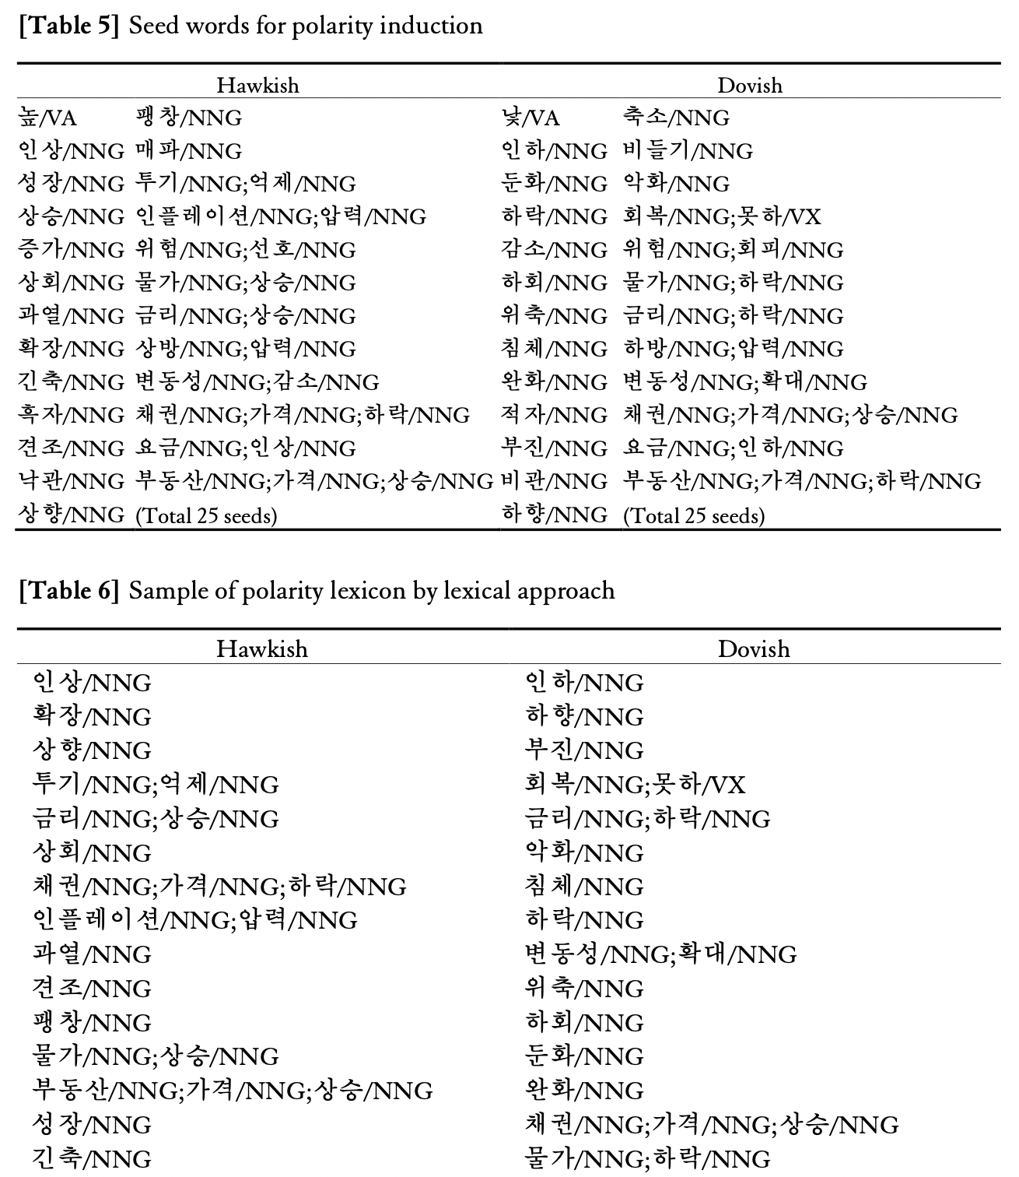

3.4.3. 평가

우리는 여러 가지 방법으로 어휘 분류의 정확성을 평가합니다. 원칙적으로 정확성을 판단하는 기준은 정서 분류가 인간의 판단과 얼마나 잘 일치하는지입니다.34 또한 성능을 측정하기 위해 일반적인 메트릭 세트인 Accuracy, Recall, Precision 및 F1 점수를 사용합니다. 설명. 마지막으로 우리 어휘집의 성능을 KOSAC(Korean Sentiment Analysis Corpus)와 비교합니다.35

먼저 어휘집 작성에 사용되지 않은 문서를 사용하여 지표의 성능을 비교합니다. 평가용 문서는 통화정책 결정에 대한 한국은행 총재 기자회견의 서문입니다. 2009년 5월부터 2018년 1월까지의 문서를 사용하여 수동으로 2,341개의 문장을 매파적, 중립적 및 비둘기파로 분류했습니다. 분류의 일관성을 확인하기 위해 매파와 비둘기파 문장의 60%를 무작위로 선택하여 NBC를 훈련하고 나머지 문장을 테스트합니다. 30번의 반복으로 분류기의 평균 정확도는 약 86%로, 이는 파 정확도보다 높다고 생각합니다.

둘째, 표본에서 완전히 벗어난 라벨이 붙은 문장을 사용하여 어휘집의 정확성을 확인합니다. 비교를 위해 널리 사용되는 측정항목을 사용합니다. 정확도는 가장 직관적인 성능 척도이며, 전체 관찰에 대한 정확하게 예측된 관찰의 비율입니다.

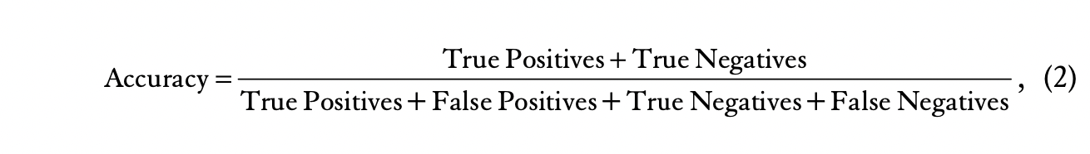

여기서 예측된 "양수" 및 "음수"는 모델의 예측을 나타내고 용어 "참" 및 "거짓"은 예측이 실제 값과 일치하는지 여부를 나타냅니다. 정밀도는 총 예측된 양성 관측치에 대한 올바르게 예측된 양성 관측치의 비율입니다. 정밀도는 False Positive와 관련된 비용이 높을 때 유익한 측정입니다.

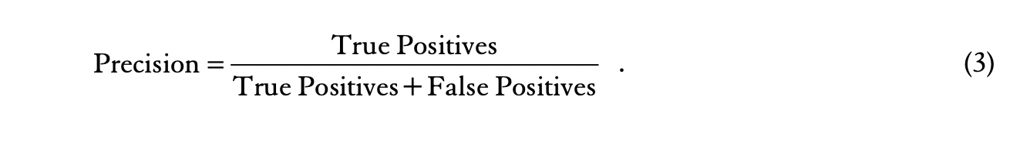

리콜은 실제 긍정의 모든 관찰에 대해 올바르게 예측된 긍정적인 관찰의 비율이다:

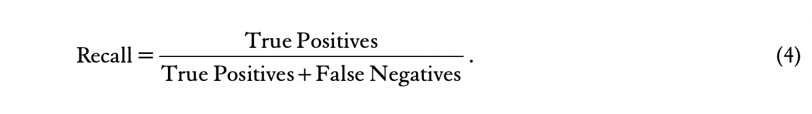

F1 점수는 Precision과 Recall의 가중 평균이다. 그러므로, 이 점수는 거짓 긍정과 거짓 부정을 고려한다.

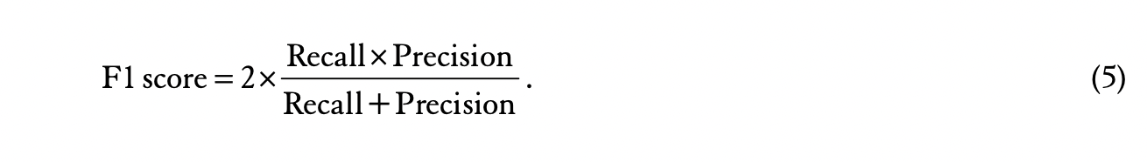

F1은 직관적으로 간단하지 않은 것처럼 보이지만, 불균등한 클래스 분포의 경우 정확도보다 더 유용하다.

시장 접근 방식에 의해 생성된 사전의 경우 정확도는 68%입니다(긍정 정밀도: 63%,긍정 리콜: 75%, 양성 F1: 68%, 음의 정밀도: 74%, 부정 리콜: 62%, 음의 F1: 67%). 어휘 접근에 의해 생성된 사전의 경우, 정확도는 67%입니다(긍정 정밀도: 69%, 양수 리콜: 71%, 양수 F1: 70%, 음수 정밀도: 65%, 음수 리콜: 62%, 음수 F1: 63%).

마지막으로 수치를 맥락화하기 위해 사전의 성능을 KOSAC과 비교합니다. 특히 KOSAC은 범용 국어 감정사전인 반면 우리는 현장특화사전을 사용한다.36 이에 비해 KOSAC의 결과는 정확도가 53%에 불과해 상대적으로 성능이 좋지 않다(정확도 71%, 양성재현율: 71%). 57%, 양성 F1: 63%, 음성 정밀도: 29%, 음성 재현율: 43%, 음성 F1: 35%), 이는 우리의 68% 및 67%보다 낮습니다.

3.5. 감성 측정

어휘집을 손에 들고 마지막 단계는 대상 문서의 어조를 측정하는 것입니다. 문서의 톤을 측정하기 위해 2단계 접근 방식을 채택합니다. 먼저 각 문장에서 매파적 및 비둘기적 특징(n-gram)의 수를 기반으로 문장의 어조를 계산합니다. 특히 문장 s의 성조는 다음 공식으로 정의됩니다.

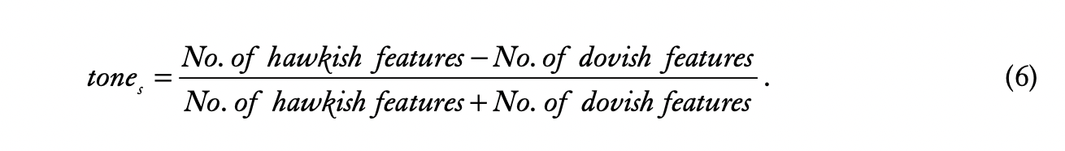

그런 다음, 우리는 다음 공식을 사용하여 문서 i의 톤을 계산합니다:

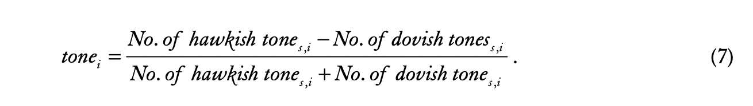

그것은 각 문서에 대해 -1(비둘기적)과 +1(매파적) 사이의 연속 변수 톤을 생성합니다.37 이 지수는 통화 정책의 정서를 정량화하는 지표입니다. 우리는 각각 tonemkt와 totonex에 의해 시장과 어휘적 접근을 기반으로 지표를 표시합니다. 우리는 그들의 통계적 속성과 현재와 미래의 통화 정책 결정의 설명력을 조사합니다.

IV. 실증분석

우리는 다음 질문에 답하려고 합니다.

1. 우리의 사전 기반 지표(tonemkt 및 tonelex )가 한국은행의 현재 및 향후 통화 정책 결정을 설명할 수 있습니까? 특히 이러한 지표에는 기존 거시경제 데이터에서 사용할 수 없는 추가 정보가 있습니까?

2. 분야별 사전을 사용하는 것이 중요합니까?

3. 한영문자가 아닌 한글원문을 사용하는 것이 중요한가요?

첫 번째 질문에 대한 우리의 대답은 놀랍게도 "예"입니다. 지표의 설명력을 다른 거시 경제 변수와 비교하기 위해 보강된 Taylor 규칙을 고려합니다. 당사의 지표에는 추가적인 설명력이 있습니다. 두 번째와 세 번째 질문은 우리말 원문을 고수하고 경제·금융 전문용어 사전을 활용하는 것이 좋다.

4.1. MP 감정의 척도

우리의 방법론을 기반으로 한국은행 MPB 의사록의 정서(또는 어조)를 포착하는 어휘 기반 지표인 tonemkt 및 tonelex를 개발합니다. 전자는 시장 접근 방식을 사용하고 후자는 어휘 접근 방식을 사용합니다.

그림 4는 BOK와 함께 tonemkt 및 tonelex의 시계열을 보여줍니다.

정책 금리 및 기타 경제 불확실성 측정. 그림 4의 패널 (a)는 tonemkt와 tonelex의 시계열을 보여줍니다. 그들은 서로 밀접하게 움직입니다. 그만큼

두 지표 간의 상관 계수는 0.85입니다. 이 두 지표가 다르게 구성된다는 점에서 이러한 동조화는 흥미롭습니다. 패널 (b)는 우리의 지표인 tonemkt가 한국은행 기준금리의 움직임을 포착하고 있음을 보여줍니다. 패널 (c)와 (d)는 우리의 지표를 Baker 등의 경제 정책 불확실성 지수와 같은 다른 척도와 비교합니다. (2016) 및 Jurado et al.의 불확실성 지수. (2015).38 경기 침체기에 불확실성이 증가하는 경향이 있다는 점을 감안할 때, 우리는 중앙은행이 비둘기파적이 되는 동안

tonemkt 및 불확실성 측정. 패널(c)는 최근 금융위기 시기를 제외하고는 우리 지표와 경제정책 불확실성 지수가 반대 방향으로 움직이지 않는 것으로 보인다. 둘 사이의 상관 계수는 -0.06에 불과합니다. 대조적으로 패널 (d)는 우리 지표가 불확실성 지수와 음의 관계가 있음을 보여줍니다. 상관 계수는 -0.54입니다.

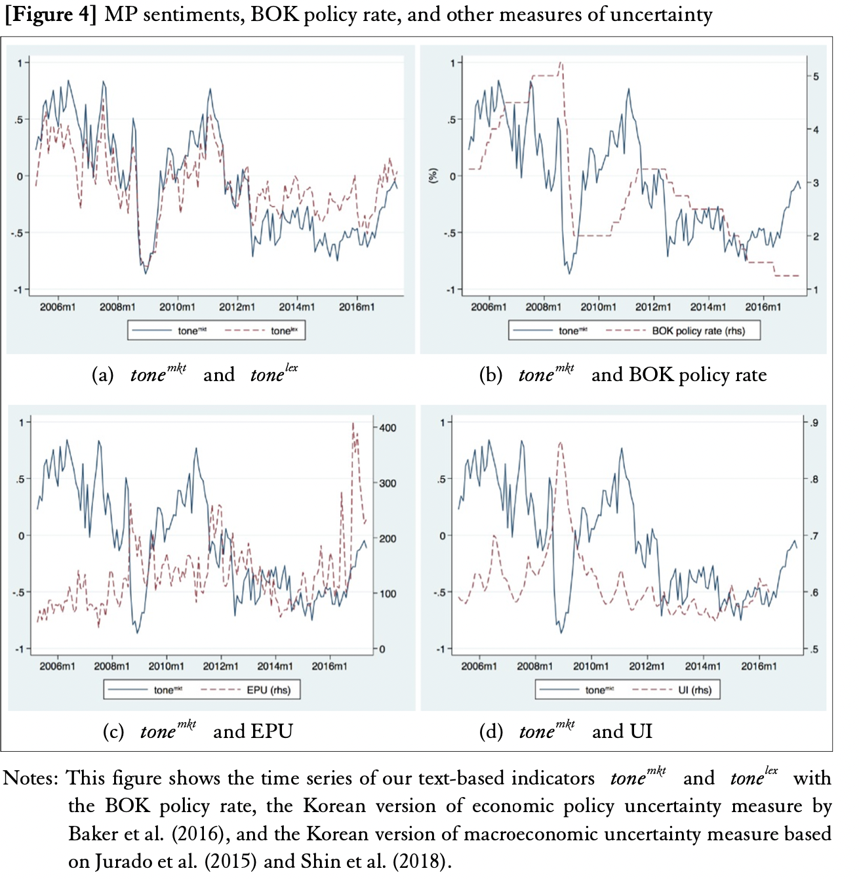

주: 이 수치는 Baker 등의 한국판 경제정책 불확실성 지표인 한국은행 기준금리에 대한 당사의 텍스트 기반 지표인 tonemkt 및 tonex의 시계열을 나타냅니다. (2016), Jurado et al. (2015) 및 Shin et al. (2018).

그림 5는 지표 톤 mkt를 통화 정책 결정(MPD), 산출 갭(y - y\*), CPI(p) 및 주식 시장 지수와 비교합니다.

Picault and Renault(2017)는 한국은행의 비표준 통화정책을 설명하기 위해 MPDt는 통화정책 기조 변화가 없을 때 0, 매파적 통화정책 결정 시 +1(기준금리 25베이시스 인상) 포인트들),

정책 금리 인하 또는 비표준 정책을 통한 비둘기파적 통화 정책 결정의 경우 -1, 정책 금리 인하 및 비표준 정책을 통한 매우 비둘기파적인 결정의 경우 -2.39 출력 격차( yt - y\* )는 산업 생산과 Hodrick-Prescott 필터의 경향 사이의 차이로 정의됩니다. 패널 (a)는 우리 지표가 한국은행의 비표준 정책을 고려한 통화정책 기조의 변화를 추적하고 있음을 명확하게 보여줍니다.

패널 (b)~(d)는 출력갭, CPI, 주식시장지수(KOSPI)의 시계열을 보여준다. tomkt와 통화정책결정, 산출갭, CPI, KOSPI의 상관계수는 각각 0.58, 0.40, 0.40, -0.36이다.

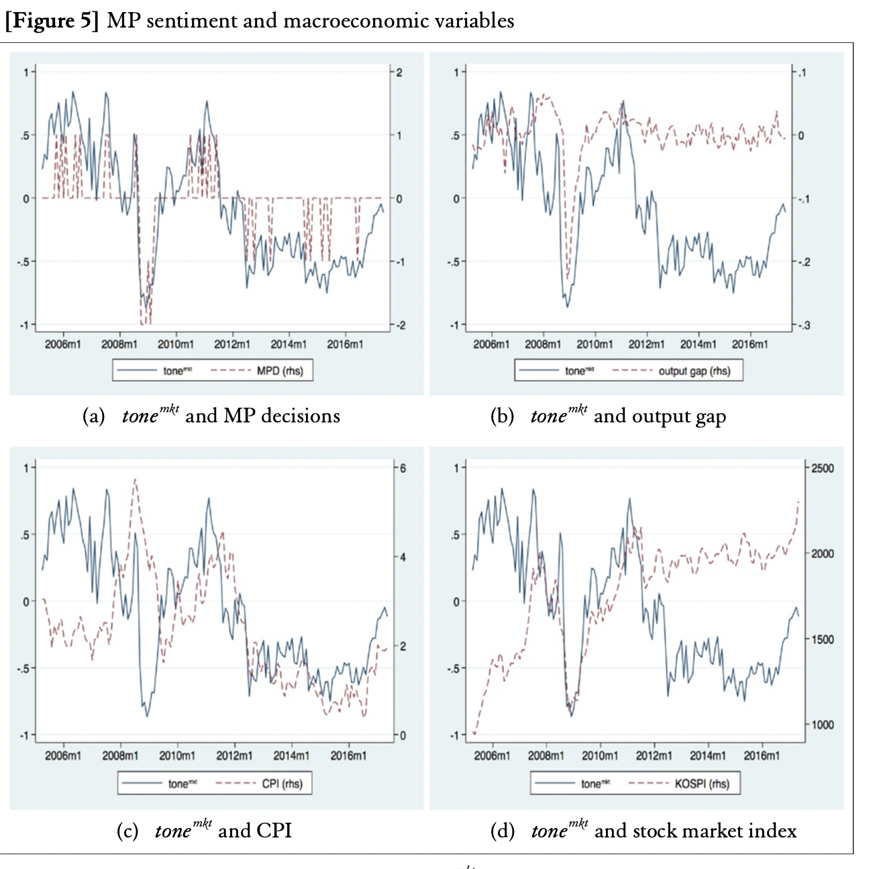

주: 패널 (a)~(d)는 톤mkt, 통화정책 결정 MPDt, 산출 갭, CPI 및 주식 시장 지수(KOSPI)의 시계열을 보여줍니다.

그림 6의 패널 (a)는 선택된 변수 간의 상관 계수를 보여줍니다. 한국은행 기준금리와 산업생산은 강한 음의 상관관계를 갖는다. 한국은행의 기준금리는 인플레이션(p) 및 통화량(tonemkt)과 양의 상관관계를 보이는 반면, 미국 및 한국의 경제정책 불확실성 척도와는 음의 상관관계를 보입니다. 우리는 보강된 Taylor 규칙 사양에서 다양한 지표의 설명력을 공식적으로 테스트합니다.

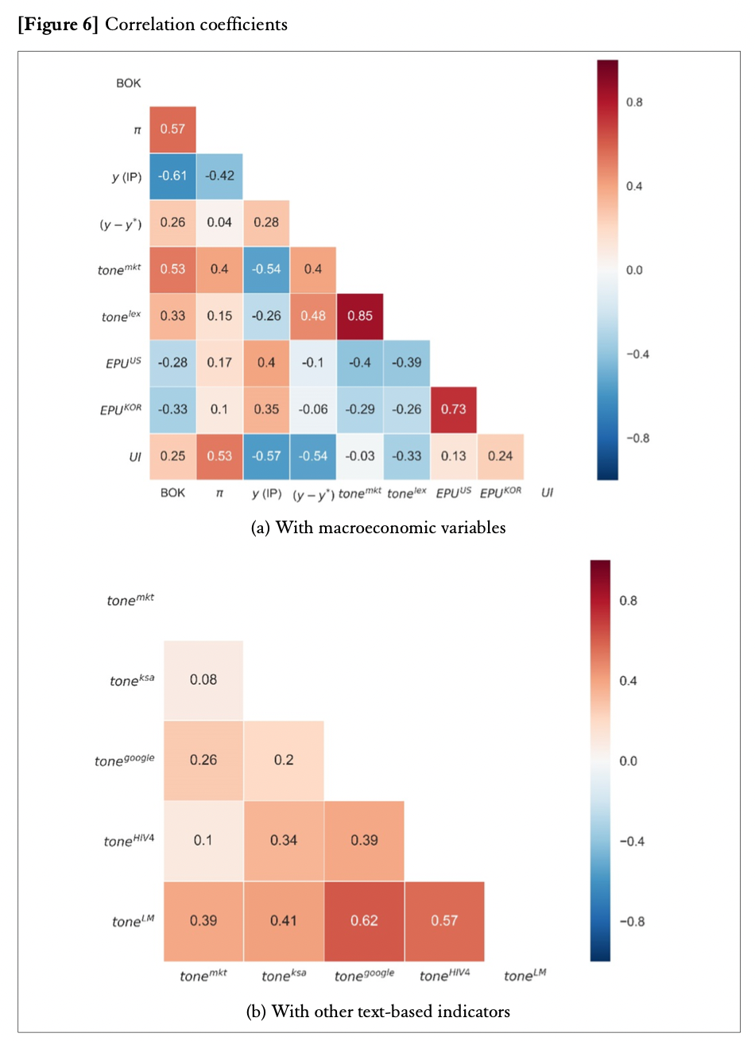

참고: 패널 (a) 및 (b)는 주요 변수 간의 상관 계수를 보여줍니다. tonemkt와의 상관계수 중 Corr(tonemkt,UI)Corr(tonemkt,toneksa),

Corr(tonemkt , toneHIV 4 )는 10% 수준에서 통계적으로 유의하지 않음

4.2. 한국은행의 통화정책 결정에 대한 설명

한은 금통위의 정책금리 결정과MPB 회의록의 정보 내용, 우리는 어휘의 설명력을 테스트합니다.동시 및 향후 결정에 대한 기반 지표(tonemkt 및 tonelex). 우리는 기본적으로 레벨로 표현되는 전형적인 사양과 Picault and Renault(2017), Apel and Grimaldi(2014)에서 사용되는 두 가지 차이 형식의 세 가지 사양을 고려합니다.

먼저 다음 사양을 고려합니다.

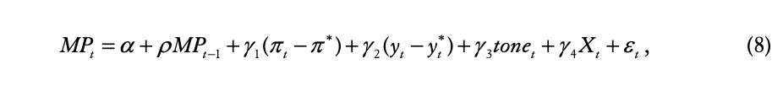

여기서 MP는 한국은행의 통화정책 기조이고 (p - p \* )는 인플레이션 tt갭은 CPI와 인플레이션 목표(p \* ) 간의 차이로 정의됩니다. 2016년 이전에는 3%, 이후에는 2%로 설정됩니다. ( yt - y\* )는 출력 간격이며, 여기서 yt는월간 산업 생산 지수 및 y\*는 얻은 추세 구성 요소입니다. Hodrik-Precott 필터에서. tone은 우리의 어휘집 기반 지표(tonemkt 및 tt톤렉스). 한은이 t의 움직임을 참고할 가능성도 고려

통화정책 결정을 위한 환율, Xt는 환율과 관련된변수이다."exchangerategap((et -e\*) 또는 (et -e\*)/et)"을 고려한다. 여기서 et는 원/달러 월간 환율, e\* 는 Hodrik-Precott 필터에서 얻은 추세 구성 요소이며 지난 12개월 동안의 롤링 표준 편차를 사용하는 환율 변동성(vol(et ))의 프록시입니다.

표 7은 강건한 표준오차로 (8)의 OLS 추정 결과를 보여준다.

통화정책 기조(MP)로 한국은행 기준금리(BOK)를 사용할 때. 우리의 지표는 다른 요인을 고려한 후에도 충분한 정보를 제공합니다. 거시 경제 변수.40 열 (1)은 인플레이션과 생산량이 갭이 통계적으로 유의미하다면 인플레이션 갭의 설명력은 다음과 같이 사라집니다.

열 (2)에 지연된 종속 변수를 포함합니다. 전체 열(2)

(7)에서 인플레이션 갭은 MP가 t-1로 존재하는 한 통계적으로 무의미하다.

추가 회귀자. 특히, MP 의 존재에도 불구하고 우리의 어휘집 기반 t-1

tonemkt 및 tonelex의 지표는 tt 미만의 p-값으로 매우 중요합니다.

모든 사양에서 0.001. 열 (6)과 (7)에 환율과 관련된 변수를 포함시키면 출력 격차는 더 이상 통계적으로 유의하지 않습니다. 환율격차나 그 변동성은 그다지 중요하지 않으나 산출격차의 설명력을 어느 정도 약화시키는 것으로 보인다. 또한 우리의 추정 ​​결과는 Shin(2015) 및 Kim and Kwark(2016)과 같은 이전 연구의 추정 결과와 현저하게 일치합니다. 정책 요율은 매우 지속적입니다. 따라서 지연된 종속 변수를 포함하면 매크로 변수의 크기와 통계적 유의성이 눈에 띄게 낮아집니다.

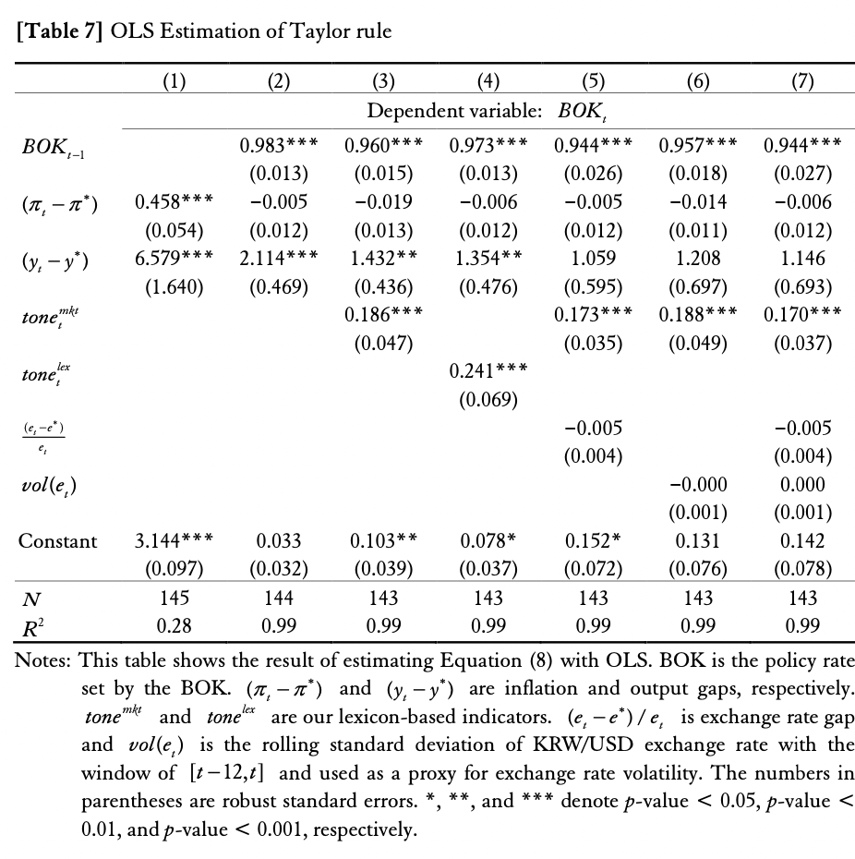

참고: 이 표는 OLS로 식 (8)을 추정한 결과를 보여줍니다. 한국은행은 한국은행이 설정합니다. (p t - p \* ) 및 ( yt - y\* )는 각각 인플레이션 및 출력 갭입니다.

tonemkt 및 tonelex는 당사의 어휘집 기반 지표입니다. (et - e\* ) / et는 환율 갭이고, vol(et)은 [t-12,t] 윈도우를 가진 원/달러 환율의 롤링 표준편차로 환율 변동성을 대용한다. 괄호 안의 숫자는 강력한 표준 오류입니다. \*, \*\* 및 \*\*\*는 각각 p-value < 0.05, p-value < 0.01 및 p-value < 0.001을 나타냅니다.

둘째, Picault 및 Renault(2017)에서 사용된 것과 동일한 사양을 고려합니다. 그들은 정렬된 프로빗 모델을 사용하여 미래 예측 테일러 규칙의 계수를 추정하고 자체 어휘 기반 지표의 설명력을 거시경제 변수 및 기타 유형의 지표의 설명력과 비교합니다. 추정을 위해 정상성을 보장하기 위해 방정식의 차분 버전을 추정합니다.

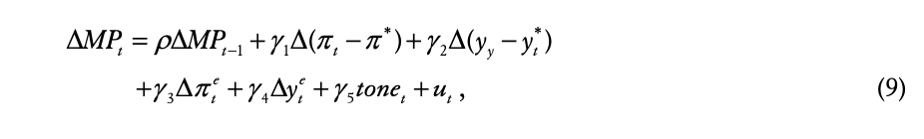

여기서 x는 Consumer Survey Index의 예상 인플레이션이고 ys는 주요 경제 종합 지수. Xt의 경우 어휘 기반 지표( tonemkt 및 tonelex )를 고려합니다. 통화 정책 기조(DMP)의 변경에 대해,

Picault와 Renault(2017)에 따라 두 가지 변수를 사용합니다. 먼저정책금리(DBOKt)의 변화에 주목한다. 표본기간 동안 한은은 기준금리를 13회 25bp 인상하고 13회 인하(25bp 9회, 50bp 2회, 100bp 2회)한다.43 따라서 DBOKt 샘플에서 -1.0, -0.5, -0.25, 0 및 +0.25의 값을 취합니다. 다른 하나는 한국은행의 비표준통화정책을 설명하기 위한 통화정책결정변수(MPDt)이다. 미래 지향적 접근 방식에서 방정식 (9)는 다음과 같이 다시 작성됩니다.

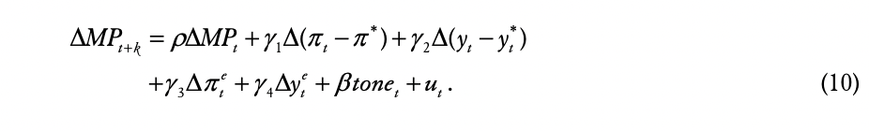

우리는 k=1과 k=2를 사용하고 k=2인 경우를 보고합니다.

MPB 의사록이 이전에 발표된 거시경제 데이터에 추가 정보를 제공한다면, 우리의 tonemkt 및 tonelex 지표는 방정식 (9) 및 (10)에서 중요해야 합니다. 우리는 또한 긍정적인 계수를 기대합니다. 매우 매파적인(비둘기적인) 감정은 긴축(느슨한) 통화 정책과 연관되어야 합니다.

통화정책기조(DMP)의 변화를 정책금리의 변화(DBOK)로 측정했을 때의 추정 결과는 <표 8>과 같다. 우리의 지표인 tt tonemkt와 tonelex는 매우 중요합니다. 또한 tonemkt나 tonelex를 추가하면 R2의 값이 눈에 띄게 높아집니다. 열 (2)와 (3)을 비교하면 tonemkt를 추가하면 R2가 0.095에서 0.446으로 올라갑니다. 종속 변수가 DBOKt+2 일 때 유사한 결과를 관찰합니다. 표 8의 결과는 우리의 어휘집 기반 지표가 거시경제 데이터에서 포착하지 못한 추가 정보를 포함하고 있음을 강력하게 시사합니다.

다음 표 9는 다음을 고려한 종속변수를 MPDt로 한 결과이다. Bok의 비표준 정책. 비슷한 결과를 얻습니다. tonemkt 및 tonelex는 매우 중요하여 R2를 상당히 높이는 반면 다른 측정치는 그렇지 않습니다.45

셋째, 주문 프로빗을 사용하여 Apel과 Grimaldi(2014)에서 사용된 다른 사양도 추정합니다.



거시 경제 변수에 다음 정책 금리에 대한 모든 관련 정보가 포함되어 있으면 a2의 추정치는 거의 중요하지 않습니다. 우리는 월별 추정을 위해 GDP 성장률을 IP 성장률로 대체한 후 tonemkt를 사용하거나 사용하지 않고 동일한 회귀 방정식을 추정합니다. 다음 결과를 얻습니다. 괄호 안의 숫자는 표준 오류입니다..

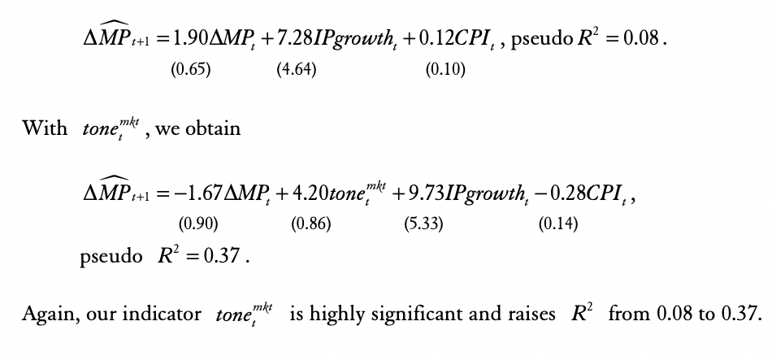

다시 말하지만, 우리의 지표 tonemkt는 매우 중요하며 R2를 0.08에서 0.37로 올립니다.

이러한 결과는 우리의 지표인 tonemkt가 거시경제 변수의 정보를 넘어 향후 통화정책 기조에 대한 적절한 정보를 포함하고 있음을 강력하게 시사합니다.

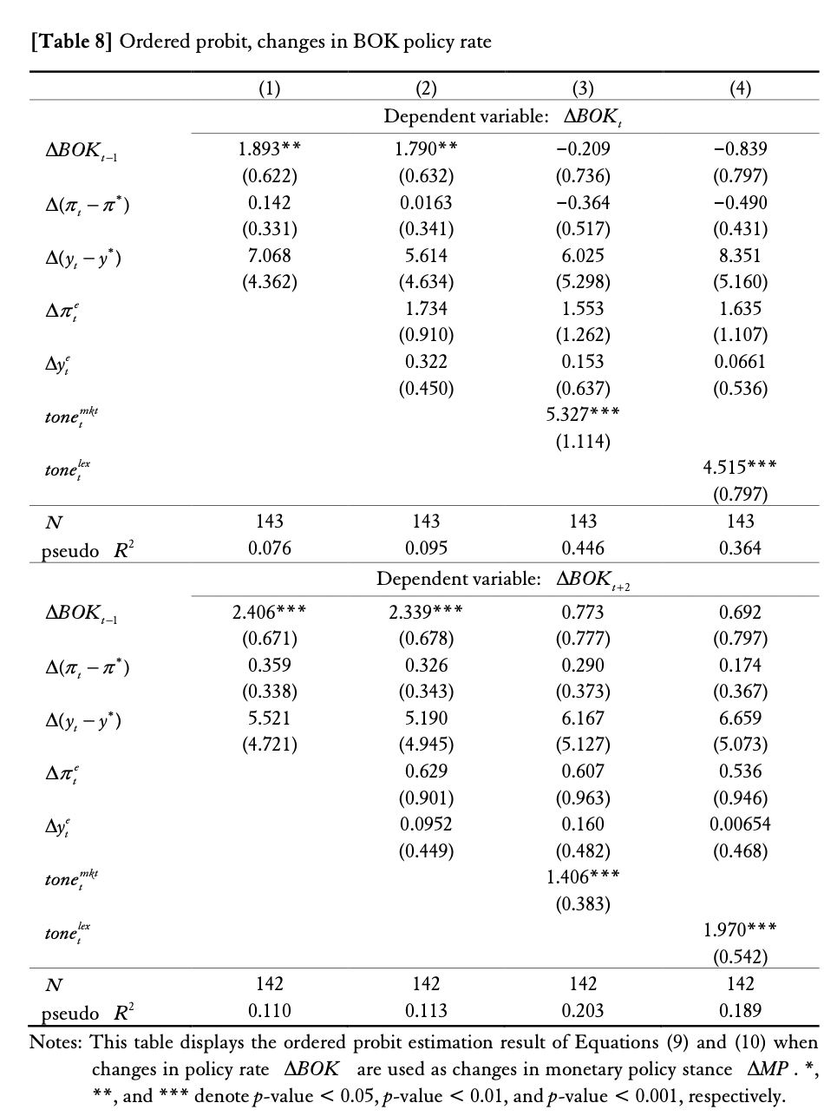

참고: 이 표는 정책금리 DBOK의 변화를 통화정책 기조 DMP의 변화로 사용한 경우 식 (9), (10)의 오더 프로빗 추정 결과를 나타낸 것이다. \*, \*\* 및 \*\*\*는 각각 p-value < 0.05, p-value < 0.01 및 p-value < 0.001을 나타냅니다.

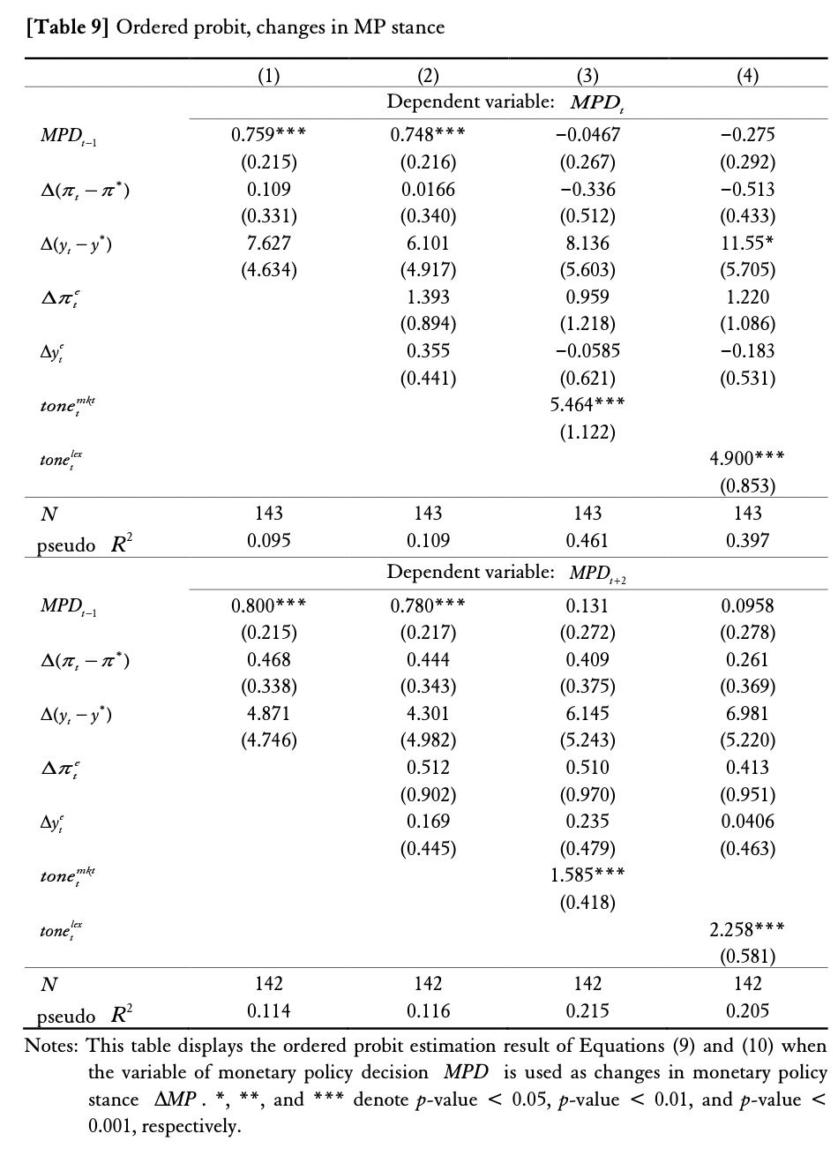

참고: 이 표는 통화정책 기조 변화 DMP 로 통화정책 결정 변수 MPD 를 사용한 경우 식 (9), (10)의 순서 프로빗 추정 결과를 나타낸 것이다. \*, \*\* 및 \*\*\*는 각각 p-value < 0.05, p-value < 0.01 및 p-value < 0.001을 나타냅니다.

4.3. 다른 텍스트 기반 지표와의 비교

한글 원문을 그대로 사용해야 하는지 의문이 들 수도 있습니다. 한국어 텍스트를 영어로 번역하고 영어 텍스트에 대한 표준 절차를 적용하면 어떻게 될까요? 영어 텍스트에 대한 보다 발전되고 다양한 텍스트 마이닝 기술의 가용성을 고려할 때 타당한 질문입니다. 게다가 분야별 사전을 사용하는 것이 정말 중요할까요? 이러한 질문에 답하기 위해 우리는 지표를 다른 4개의 지표, 즉 한국어 텍스트에 특화되어 범용 사전을 사용하는 지표(tone ksa)와 영어 기반 지표 3개(tone google, toneHIV 4 및 toneLM)와 비교합니다. toneksa는 서울대학교 지능형 데이터 시스템 연구실에서 개발한 KKMA(Kind Korean Morpheme Analyzer) 프로젝트를 기반으로 합니다. KKMA는 한국어 텍스트를 분석하는 데 가장 널리 사용되는 도구 중 하나입니다.46 그러나 범용 사전을 사용했습니다. 영어 기반의 텍스트 분석을 위해 Google Cloud Translation을 사용하여 모든 MPB의 의사록을 영어로 번역합니다.47 tonegoogle은 Google Cloud Natural Language에서 제공하는 감정 분석 서비스를 사용하여 의사록의 어조를 측정합니다.48 toneHIV4는 일반- 목적은 Harvard IV-4 사전이며, toneLM은 Loughran과 McDonald(2011)의 분야별 사전을 기반으로 합니다.

그림 7은 tonemkt의 시계열과 함께 toneksa, tonegoogle, toneHIV 4 및 toneLM의 시계열을 보여줍니다. 패널 (a)는 toneksa가 tonemkt보다 변형이 훨씬 적다는 것을 보여줍니다. toneksa는 최근 금융 위기 중에도 크게 변동하지 않습니다. 영어 기반 지표는 toneksa , tonemkt와의 동조 정도는 다소 약해 보인다. 표 6의 패널(b)은 상관계수를 나타낸다. tonemkt와 toneksa , tonegoogle , toneHIV4 및 toneLM 의 상관 계수는 각각 0.08, 0.26, 0.10 및 0.39입니다. tonemkt와 toneksa는 한글 원문을 기반으로 하지만 통계적 연관성은 극히 낮다.

개별 계수의 통계적 유의성과 R2로 성과를 측정할 때 방정식 (9)와 (10)을 기반으로 이러한 지표의 성과를 비교합니다. 우리의 추측은

(i) 톤엠케이트

(ii) 톤LM

(iii) 톤엠케이트

toneksa를 능가합니다.

tonegoogle 및 toneHIV 4를 능가합니다.

toneLM , tonegoogle 및 toneHIV 4 를 능가합니다 .

대략적으로 (i)와 (ii)는 분야별 사전 사용의 이점을 테스트하는 것을 목표로 하고, (iii)은 한국어와 한영 텍스트의 결과를 비교하는 것을 목표로 합니다.

추정 결과를 표 10에 나타낸다. 종속변수가 한국은행 기준금리의 현재 변화(DBOKt )인 경우, 열 (1) 및 (2)는 toneksa가 한국어 텍스트에 대해 가장 많이 사용되는 도구를 기반으로 하지만 한국은행 기준금리의 변화를 포착하지 못함을 보여줍니다. 분석. 열 (3)에서 (5)는 tonegoogle과 toneHIV4가 통계적으로 유의하지 않은 반면에 toneLM은 10% 수준에서 통계적으로 유의함을 보여준다. 이러한 결과는 특정 필드의 사용을 시사합니다.

사전이 중요하다. tonemkt(열[1])와 toneLM(열[5])을 비교하면 열(1)의 R2가 열(5)의 R2보다 훨씬 높아 한글 원문의 중요성을 알 수 있다. 종속변수를 한국은행 기준금리의 향후 변동 DBOKt+2 로 하면 tonemkt 는 통계적 유의성과 R2 측면에서 다른 지표보다 우수함을 알 수 있습니다. <그림 7>과 <표 10>을 기반으로 한 논의를 고려할 때 분야별 사전과 함께 한글 원문을 사용하는 것이 바람직하다. MPB 의사록의 정보를 정량화하는 접근 방식의 유효성이 확인되었습니다.

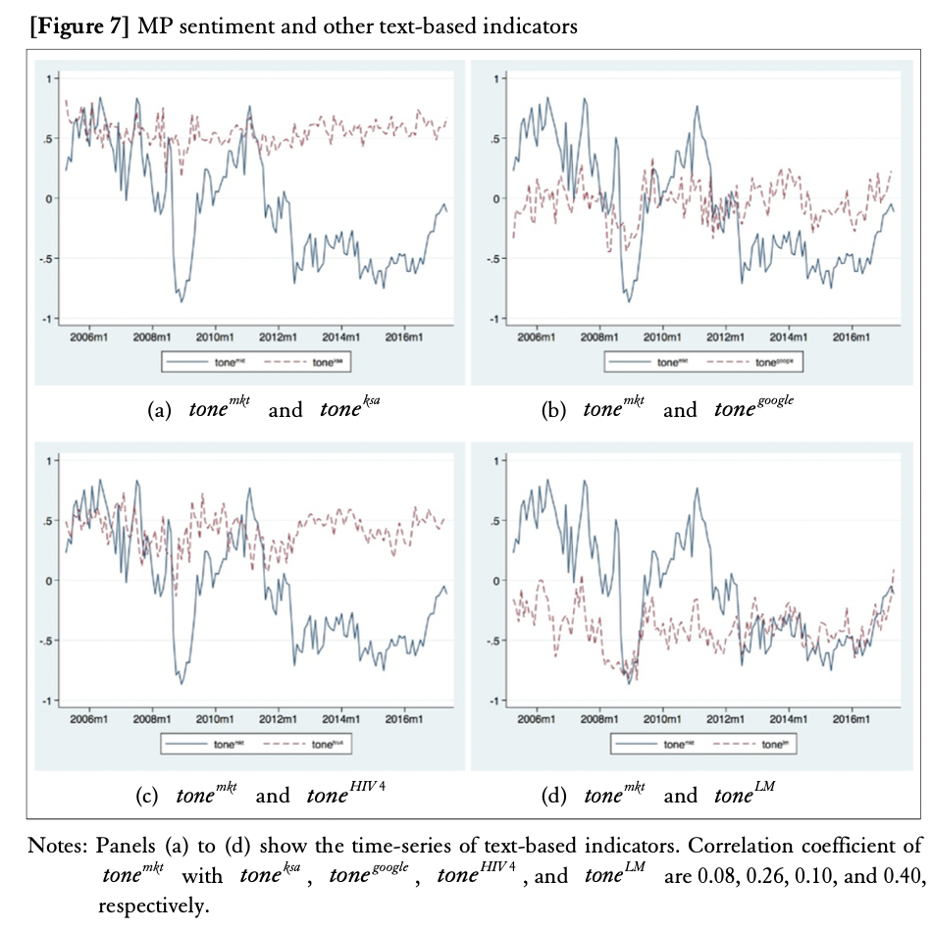

참고: 패널 (a)~(d)는 텍스트 기반 지표의 시계열을 보여줍니다. tonemkt와 toneksa, tonegoogle, toneHIV 4 및 toneLM의 상관 계수는 각각 0.08, 0.26, 0.10 및 0.40입니다.

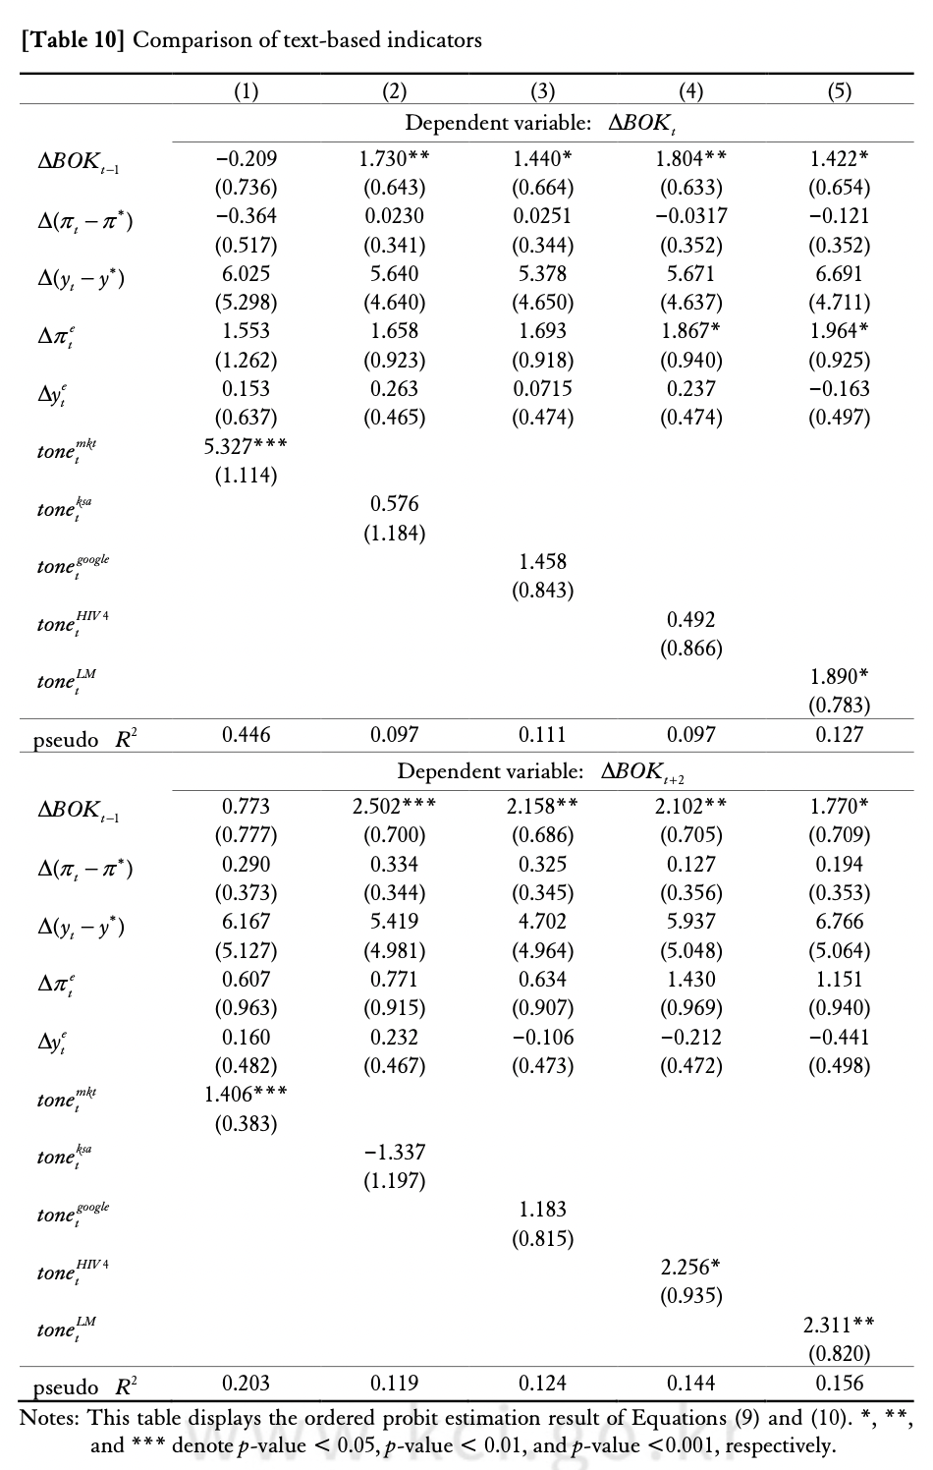

V. 맺음말

분야별 국어사전과 n-gram을 활용하여 통화정책 심리를 정량화하는 텍스트 기반 지표를 개발합니다. 당사의 지표는 현재 및 미래의 통화 정책 결정을 설명하고 다른 지표에 비해 더 나은 성과를 내는 데 도움이 됩니다. 또한 분야별 사전과 한글 원문을 활용하는 것이 중요하며 이는 향후 이 분야 연구에 도움이 될 것이다.

우리의 경험적 결과는 몇 가지 미래 연구 방법을 제안합니다. 첫째, 한국은행 기준금리, 거시경제 변수와 비교하여 우리 지표가 어떤 정보를 가지고 있는지(또는 가지고 있지 않은지)를 살펴보는 것이 중요하다. 한국은행의 기준금리를 통화정책 심리 지표의 임계값 또는 잠재변수로 해석한다면 통화정책의 효과를 분석하는 표준 VAR 시스템 또는 DSGE 모델에 우리의 측정값을 제공하는 것이 흥미로울 것입니다. 또는 지표와 정책 금리 간의 불일치가 시사하는 바를 검토하는 것도 흥미로울 것입니다. 그림 4의 패널 (b)에서 보듯이 우리 지표 tomkt와 한국은행 기준금리는 2016년부터 분기되기 시작했다. tomkt는 매파적이지만 정책금리는 그렇지 않다. 에서 정보 내용을 검토할 수 있습니다.

tonemkt는 정책 비율과 직교합니다. 또 다른 방향은 Hansen and McMahon(2016)의 방향일 것이다. 그들은 경제 상태에 대한 두 개의 별도 지표와 연준 성명서의 포워드 가이던스를 구성하고 FAVAR를 사용하여 중앙 은행 통신의 이러한 두 가지 차원이 금융 시장과 실물 변수에 미치는 영향을 조사합니다. 둘째, 우리의 조치는 포워드 가이던스를 포함하여 중앙 은행 커뮤니케이션의 효율성을 평가하는 데 사용될 수 있습니다. 한국은행의 의도 여부와 관계없이 의사록을 기반으로 한 우리의 지표는 향후 통화정책 결정을 설명하는 데 도움이 됩니다. 이 연구에서 Lee, Kim, and Park(2019)은 MPB 회의 날짜 주변의 미디어 톤 차이를 측정하여 통화 정책 "서프라이즈"를 측정하는 새로운 방법을 제안합니다. 한국의 정책금리에는 선물이라는 것이 존재하지 않는다는 점에서 텍스트 기반 지표가 좋은 대안이 될 수 있다. 또한 중앙은행 의사록과 뉴스 기사 간의 어조 변화를 비교하여 중앙은행이 의도를 얼마나 성공적으로 전달했는지 확인할 수 있습니다. 셋째, 우리의 방법론은 거시 경제 불확실성, 미래 통화 정책 기조에 대한 대중의 기대, 주식 시장 심리를 측정하기 위한 다른 지표를 구성하는 데 쉽게 적용될 수 있습니다. 이러한 척도의 변화가 자산 가격이나 실제 변수에 어떤 영향을 미치는지 조사할 수 있습니다.

이 분야에서 수행해야 하는 다른 노력에 대한 우리의 인식에도 불구하고 우리는 우리의 연구가 다음을 입증하는 출발점이 되기를 희망합니다. 목표 달성.